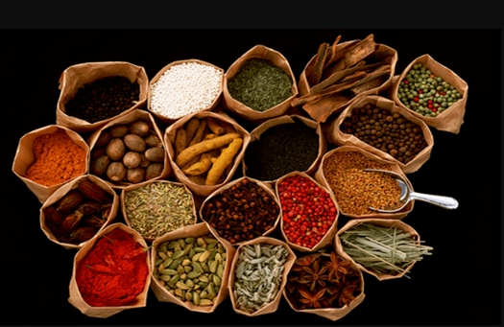
مدت زمان ماندگاری گیاهان و ادویه‌های خشک چقدر است؟
ادویه و سبزیجات معطر خشک یکی از اجزای غذاهای روزانه تمامی افراد دنیا است که به دلیل ترکیبات بسیار مفید برای سلامت ارزشمند هستند و برای حفظ این ترکیبات نحوه نگهداری این مواد غذایی بسیار مهم است.
گیاهان خشک و ادویه ها ممکن است 1 تا 4 سال عمر کنند، اما این بستگی به نوع ادویه و نحوه پردازش و نگهداری آن دارد. به طور کلی، ادویه ها در طول زمان عطر و قدرت طعم خود را از دست می دهند. بسیاری از ادویه ها و گیاهان رایج مانند میخک، زردچوبه، رزماری، مریم گلی و دارچین دارای خواص آنتی اکسیدانی و ضد التهابی قوی هستند . اگر شما یک آشپز آماتور یا یک سرآشپز باتجربه باشید، می دانید که داشتن یک کابینت ادویه جات مناسب یکی از رازهای افزایش طعم غذاهاست. چیزی که ممکن است متوجه نشوید این است که ادویه ها بیشتر از طعم دادن به غذای شما کمک می کنند - آنها همچنین می توانند به جلوگیری از فساد و افزایش رنگ و ترکیبات گیاهی تقویت کننده سلامت به غذاهای شما کمک کنند . علاوه بر این، شواهد اولیه نشان می‌دهد که خوردن مکرر غذاهای حاوی ادویه و گیاهان ممکن است خطر عوارض مرتبط با بیماری‌های قلبی و تنفسی را کاهش دهد .
ممکن است برای شما سوال باشد که چه زمانی باید گیاهان و ادویه جات جایگزین شوند؟
سازمان غذا و دارو (FDA) ادویه ها را به عنوان «مواد گیاهی معطر، به صورت کامل، شکسته یا آسیاب شده، به منظور عطر و طعم دهی به غذا می باشد » تعریف می کند. در دنیای آشپزی، ادویه‌ها چاشنی‌هایی هستند که از ریشه، پوست یا ساقه خشک شده گیاه تهیه می شوند، در حالی که سبزی‌ها برگ های خشک یا تازه گیاه هستند. هنگام تعیین مدت ماندگاری گیاهان خشک و ادویه ها، متغیرهایی که باید در نظر گرفته شوند شامل نوع: خشک کردن، پودر کردن یا خرد کردن و نحوه نگهداری آنها می شود. به عنوان مثال، ادویه‌های خشک بیشتر از گیاهان خشک دوام می‌آورند و هر چه ادویه ها کامل‌تر یا کمتر فرآوری‌شده باشد، ماندگاری آن بیشتر است.
گیاهان خشک معمولاً 1 تا 3 سال دوام می آورند. مثالها عبارتند از: ریحان، پونه کوهی، آویشن، رزماری برگ بو، شوید، جعفری، گشنیز، نعناع، مرزنجوش ادویه های آسیاب شده یا پودر شده معمولاً 2 تا 3 سال ماندگاری دارند. نمونه های رایج عبارتند از: زنجبیل پودر شده، پودر سیر، دارچین آسیاب شده، پودر فلفل قرمز، زردچوبه آسیاب شده، فلفل دلمه ای آسیاب شده، هل آسیاب شده، پاپریکا آسیاب شده، فلفل قرمز خرد شده
مخلوط چاشنی ادویه های کامل یا آسیاب نشده بیشترین ماندگاری را دارند، زیرا سطح کمتری از سطح آنها در معرض هوا، نور و رطوبت است. این به آنها اجازه می دهد تا روغن های معطر و ترکیبات طعم دهنده خود را بیشتر از همتایان زمینی خود حفظ کنند. اگر به درستی نگهداری شود،
ادویه کامل تا 4 سال دوام می آورد. مثالها عبارتند از: دانه های فلفل کامل، گشنیز، دانه خردل ، دانه رازیانه دانه زیره سیاه، دانه زیره سبز، جوز هندی کامل، میخک، چوب دارچین، فلفل چیلی خشک کامل.
چگونه بفهمیم ادویه های شما منقضی شده است؟
گیاهان خشک و ادویه ها واقعا منقضی نمی شوند اما کیفیت و عطر و طعم خود را از دست می دهند. در واقع ادویه های کهنه دیگر آن تاثیر جادویی را روی غذا نخواهد داشت.خوشبختانه، مصرف ادویه ای که کهنه شده است احتمال اینکه شما را بیمار کند بسیار کم است. بسیاری از ادویه‌هایی که از فروشگاه خریداری می‌شوند، بهترین تاریخ ماندگاری را روی ادویه ها درج می‌کنند، که نشان‌دهنده بازه زمانی است که در آن طعم و کیفیت قوی‌ترین طعم و کیفیت را حفظ می‌کنند. مصرف گیاهان خشک و ادویه هایی که کهنه شده اند، به طور کلی بی خطر است، اگرچه آنها تقریباً به اندازه نوع تازه خود طعم و مزه نمی دهند. اگر نمی دانید که چه مدت ادویه های خود را مصرف کرده اید، می توانید با بررسی رایحه و طعم آنها متوجه شوید که آیا زمان دور انداختن آنها فرا رسیده یا نه. مقدار کمی را در کف دست له کنید اگر رایحه ضعیف و طعم آن ضعیف است، احتمالاً زمان خوبی برای جایگزینی آنها است.

